《数据库系统与应用》实验报告
——实验三
学号：2016329621073 |  | 姓名：吴永昌
内容：根据已有关系模式建立表、设置主体完整性、参照完整性、自定义约束
实验指导: 霍戌文，刘莉 | 实验地点：10-413/414  实验时间：2018.11.19 |  | 实验设计：刘莉
实验环境 ：
操作系统（可选）+Mysql+GUI
实验目的：
1.CREATE TABLE语句建立表，通过在数据库中实施主键、外键、check操作，理解实体完整性、参照完整性、用户自定义完整性三类关系模型主要约束；
实验原理：

- SQL的DDL功能之CREATE TABLE
格式：
CREATE TABLE <基本表名>(
列名1 类型 [DEFAULT 缺省值][NOT NULL][<列约束>],
列名2 类型 [DEFAULT 缺省值][NOT NULL][<列约束>],
……
[表约束]
)
语句功能：定义基本表的表名、列、完整性约束(可在属性上定义，称为列约束；也可在整个元祖上定义，称为表约束)，表中每项以逗号分隔，包括列声明和表的约束声明。

- 定义表时，通过声明主键以实现实体完整性约束
声明方法：
- 属性类型之后，用PRIMARY KEY 或者UNIQUE声明本属性是键
- CREATE TABLE 语句的属性列表上追加一个项，用PRIMARY KEY(<属性名列表>)或UNIQUE(<属性名列表>)声明属性组是键
- 注意：如果主键由多个属性组成，必须用第2种方法声明
Example:学生表和学生选课表
CREATE TABLE Student (
ID int PRIMARY KEY,
Name varchar(30));
CREATE TABLE SC (
SID int ,
CID int,
Score numeric(3,1),
PRIMARY KEY(SID,CID)
)

- 定义外键实现参照完整性约束
声明方法：
- 属性类型之后，用REFERENCES <表名>(<属性名>)声明该属性引用其他某张表的某属性
- CREATE TABLE 语句的属性列表上追加一个或多个声明
FOREIGN KEY(属性列表) REFERENCES <表名>(<属性名列表>)，说明一组属性是外键，被引用的其他表的属性必须是主键。可对外键声明添加违反约束策略：ON [UPDATE/ DELETE][SET NULL/ CASCADE]
Example:
重新定义选课表SC
CREATE TABLE SC (
SID int ,
CID int,
Score numeric(3,1),
PRIMARY KEY(SID,CID),
FOREIGN KEY(SID) REFERENCES Student(ID)
ON UPDATE CASCADE,
FOREIGN KEY(CID) REFERENCES Course(ID)
ON UPDATE CASCADE
ON DELETE SETNULL
)
- 定义用户自定义约束
声明方法：CHECK(<条件>)附加在属性声明上，表名该属性每个值应满足的
条件，原则上条件可以是where子句中允许的条件
Example:
CREATE TABLE Studio (
name CHAR(30) PRIMARY KEY,
address VARCHAR(255) DEFAULT ‘’ NOT NULL,
code INT CHECK(code>30000),
presC INT ,
State varchar(30) CHECK( state IN('OK','WS','CA') )
);

实验环境与背景:
数据库有以下关系模式，下划线代表主键的属性。
Movies(title,year,length,movietype,studioname, producerC)
movieStar(name,address,gender,birthdate)
starsIn(movietitle,movieyear,starname)
Studio(name,address,presC)
Movieexec(name,address,cert,networth)

实验要求：
1.将答案填在文档后面答案区 ，将文件名id用学号名替代，提交到云班课。
*2.制作sql文档。将part1、data_for_movie.sql代码、part2、part3的每条语句依次填入记事本文档，每条语句之间加分号分隔，该文档保存为id.sql并提交。在工作环境中的空数据库my_own_Movie_database上导入文档检查是否能成功执行(引起违反约束被系统拒绝的操纵语句从文件中删除，以免影响执行)。

实验题目
part 1:
新建数据库 “my_own_Movie_database”;根据已定义的关系模式，在数据库中定义对应的关系表，属性类型中，要求所有姓名最长50个字符，所有地址最长100个字符，生日为日期型，所有身份证号为整型。关系表的定义包含以下所要求的约束条件：
- 模式中确定的主键;
- 关系表movies 中
- length不能为空
- movietype 默认为空字符串;
- 建立参照完整性约束，使得属性studioname的值参照关系studio中的name值，即：关系表movies的每个studioname应该或者为空，或者在关系表studio中已经存在;
- 关系表movieexec
  - name非空;
- 关系表Moviestar
- gender 属性只接受大写或小写的 ‘F’ or ‘M’
- birthdate默认值为’0000-00-00’;
- 关系表starsin
- 通过外键建立参照完整性约束：让starname参考关系表moviestar中name属性值。当更新关系表moviestar的name值而违反约束时，使 starsin 中的相同starname值跟随改变；当删除关系表 moviestar 中影星记录而违反约束时，starsin 中的影星表演记录中影星名字设置为空；
- 通过外键建立第二个参照完整性约束：出现在starsin关系表的电影必须出现在Movies中，当更新关系表movies的电影信息（title或year)值而违反约束时，使 starsin 中的相同电影(movieyear或year)值跟随改变；当删除关系表 movies 中电影记录而违反约束时，starsin 中的该电影的所有表演记录同时删除。

观察：将表movies中电影‘Terms of Endearment’的发行年份改为1977，starsin表中的发行年份是什么？思考：修改starsin中某部电影的信息，是否能够直接修改？

Part2:
文件data_for_movie.sql导入数据库my_own_Movie_database执行，以创建基本数据。执行之后将以下信息整理成记录添加到数据库的相关数据表中。由于表约束的存在，严格按照合适次序书写添加语句：
电影公司 'Warner Bros.'在2007年发行了电影 'Harry Potter and the Order of the Phoenix' ,电影时长120分钟，男主演Daniel Radcliffe出生于1989年7月23日。 我们将信息录入数据库中的三个表movies,stars 及moviestar中，不违反约束情况下，以合适的次序依次写出各数据操纵语句;
将movie/starsin/moviestar的数据截图粘贴到答案区；

Part3:
- 根据定义关系表starsin时声明的外键，写出6条可以引起违反外键约束的操纵语句（限对movies、moviestar关系表中进行更改、删除操纵引起违反约束），并在语句之后各写出语句形成的影响（被系统拒绝、引起某表某数据的某种影响），最后写出导致该结果的外键约束（参照完整性约束）语句。
示例：
语句1：DELETE FROM moviestar WHERE name='Debra Winger';
影响：starsIn 中'Debra Winger'所有表演记录中的影星名字改为NULL;
约束语句：建立starsIn 表时声明的foreign key (...) references ...(...)语句。
语句2：
....
思考：在starsin中添加记录导致违反约束吗？影响是什么？通过实验验证。
*Part4:思考
考虑如下约束：关系表movies中的公司信息（studioname）必须来自关系表studio（name），若在电影公司关系表studio中删除一条公司记录,那么关系表movies中该公司的名字更改为null值，假如关系表studio中studioname属性值变化了，那么在关系表movies中的对应数据跟着级联变化,如何用SQL语句定义以上约束，写出完整语句 .
回答：如果这里对movies(studioname)外键的约束策略设置为“删除公司表studio的一条记录而违反约束，则movies中对应电影记录也删除”，如何修改语句？思考这样的策略会有什么后果？
实验三答案：
Part1:
关系模式：Movies(title,year,length,movietype,studioname, producerC)
movieStar(name,address,gender,birthdate)
starsIn(movietitle,movieyear,starname)
Studio(name,address,presC)
Movieexec(name,address,cert,networth)

建表：Studio
CREATE TABLE studio (
name char(50) NOT NULL DEFAULT '',
address varchar(100) DEFAULT NULL,
presC int(11) DEFAULT NULL,
PRIMARY KEY (`name`)
) ENGINE=InnoDB DEFAULT CHARSET=utf8;
Movies
CREATE TABLE movies (
title char(50) NOT NULL DEFAULT '',
year int(11) NOT NULL DEFAULT '0',
length int(11) NOT NULL,
movieType char(10) DEFAULT NULL,
studioName char(30) DEFAULT NULL,
producerC int(11) DEFAULT NULL,
PRIMARY KEY (title,year),
foreign key(studioName) references studio(name) on delete cascade
) ENGINE=InnoDB DEFAULT CHARSET=utf8;
Movieexec
CREATE TABLE movieexec (
name char(50) NOT NULL,
address varchar(100) DEFAULT NULL,
cert int(11) NOT NULL DEFAULT '0',
netWorth int(11) DEFAULT NULL,
PRIMARY KEY (`cert`)
) ENGINE=InnoDB DEFAULT CHARSET=utf8;
movieStar
CREATE TABLE moviestar (
name char(50) NOT NULL DEFAULT '',
address varchar(100) DEFAULT NULL,
gender char(1) DEFAULT NULL check(gender in ('F','M','f','m')),
birthdate date DEFAULT '0000-00-00',
PRIMARY KEY(name)
) ENGINE=InnoDB DEFAULT CHARSET=utf8;
starsIn
CREATE TABLE starsin (
movieTitle char(50) NOT NULL DEFAULT '',
movieYear int(11) NOT NULL DEFAULT '0',
starName char(50) DEFAULT '',
foreign key(starName) references moviestar(name) on delete set null on update cascade ,
foreign key(movieTitle,movieYear) references movies(title,year) on delete cascade on update cascade
) ENGINE=InnoDB DEFAULT CHARSET=utf8;

观察：starsin表中发行年份也变成1977
思考：不能直接修改
Part2:
- 截图
根据约束性应最后添加starsin在movies中录入需要先录入studio
insert into studio(name) values('Warner Bros')
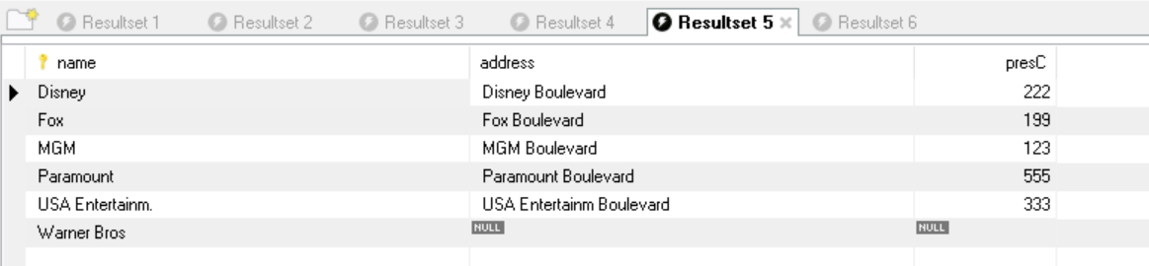
再录入movies
insert into movies(title,year,length,studioName)
values('Harry Potter and the Order of the Phoenix','2007','120','Warner Bros')
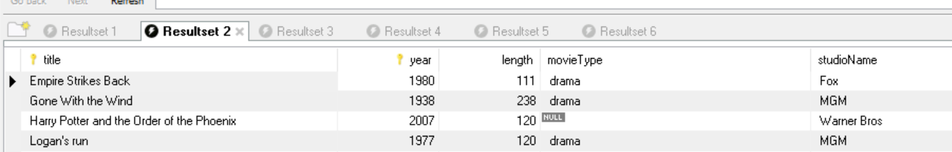
录入moviestar
insert into moviestar(name,gender, birthdate)
values('Daniel Radcliffe','F','1989-07-23')
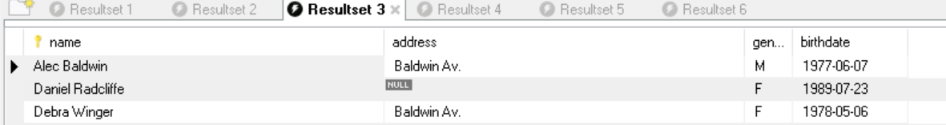
最后录入starsin
insert into starsin(movieTitle, movieYear, starName)
values('Harry Potter and the Order of the Phoenix','2007','Daniel Radcliffe')
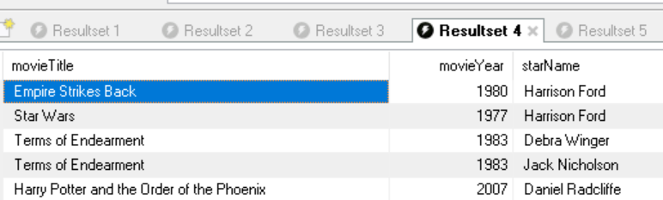

Part3:
6条语句及分析
  - 语句：DELETE FROM moviestar WHERE name='Harrison Ford';
影响：starsin 中' Harrison Ford '所有表演记录中的影星名字改为NULL;
约束语句：创建starsin时的 foreign key(starName) references moviestar(name) on delete set null on update cascade语句
  - 语句：update movies set title='SW' where title='Star Wars';
影响：starsin 中影片名称为' Star Wars '所有记录中的影片名字改为'SW'
约束语句：创建starsin时的 foreign key(movieTitle,movieYear) references movies(title,year) on delete cascade on update cascade语句
  - 语句：update moviestar set name='DRhh' where name='Daniel Radcliffe';
影响：starsin 中'Daniel Radcliffe'所有表演记录中的影星名字改为'DRhh'
约束语句：创建starsin时的 foreign key(starName) references moviestar(name) on delete set null on update cascade语句
  - 语句：update movies set year=2010 where year='1980';
影响：：starsin 中发行年份为' 1980 '所有记录中的发行年份改为2010
约束语句：创建starsin时的 foreign key(movieTitle,movieYear) references movies(title,year) on delete cascade on update cascade语句
  - 语句：DELETE FROM movies WHERE year='1983';
影响：starsin中发行年份为’1983’的所有记录被删除
约束语句：创建starsin时的 foreign key(movieTitle,movieYear) references movies(title,year) on delete cascade on update cascade语句
  - 语句：DELETE FROM movies WHERE title='Empire Strikes Back';
影响：starsin中影片名称为'Empire Strikes Back'的所有记录被删除
约束语句：创建starsin时的 foreign key(movieTitle,movieYear) references movies(title,year) on delete cascade on update cascade语句

Part4:
用SQL语句定义以上约束，写出完整语句 .
foreign key(studioName) references studio(name) on delete set null
foreign key(studioName) references studio(name) on update cascade
回答：修改语句
foreign key(studioName) references studio(name) on delete cascade
这样的策略会有什么后果：
删除movies中对应电影记录也会将对应starsin中的记录删除

